**Инструкция по подписанию ППА и МП для лиц, исполняющих обязанности руководителей исполнительных органов**

При временном исполнении обязанностей руководителя ИО (отпуск, командировка, больничный и т.д.) ППА и МП, направляемые на визу руководителю ИО, перемещаются в папку «На визирование», исполняющего его обязанности. Для корректной обработки таких РК, данному сотруднику необходимо выполнить следующие действия:

1. Зайти в РК
2. Нажать на кнопку «Подписать все»:

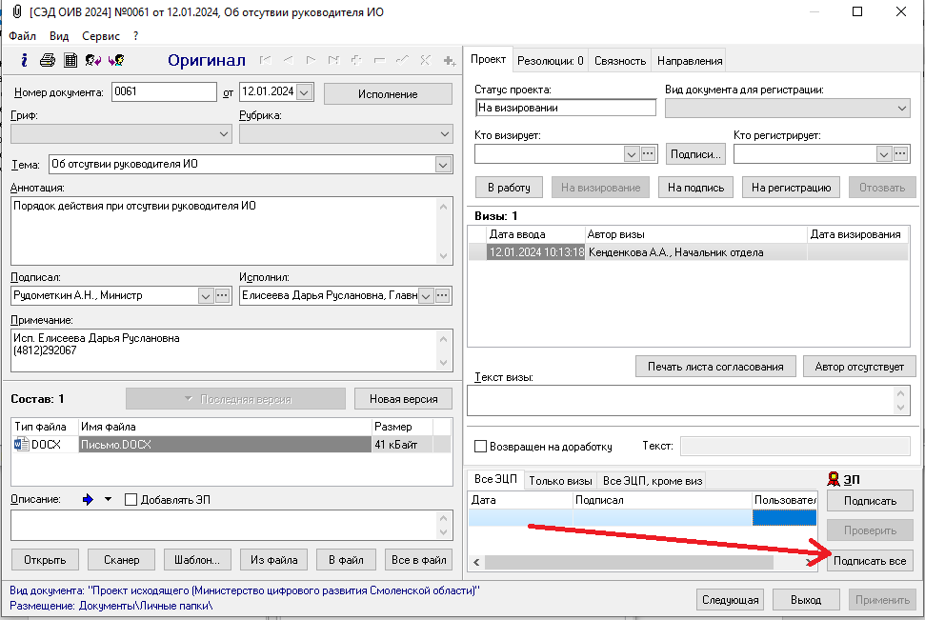

1. Нажать на кнопку «Автор отсутствует» и указать причину отсутствия:

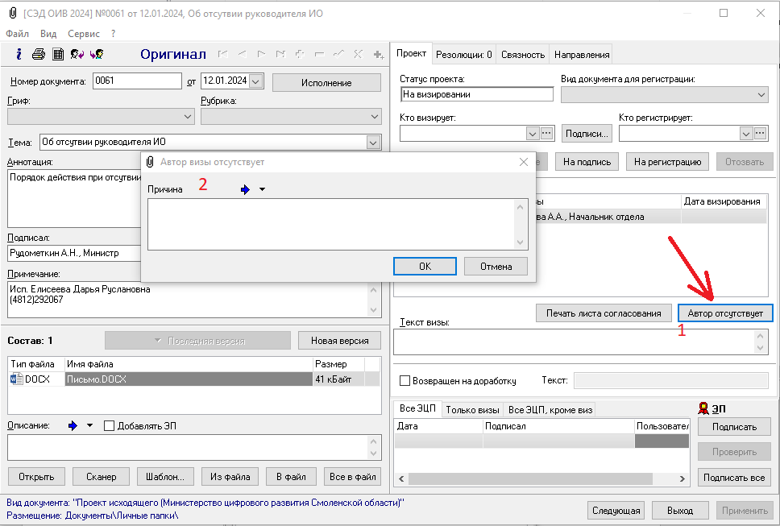

**Примечание: Обратите внимание, что информацию о временном отсутствии руководителя ИО по тем или иным причинам, необходимо своевременно сообщать Администратору СЭД ДелоПро посредством обращения в службу технической поддержки исполнительных органов CA Service Desk (Телефон службы тех. поддержки: 2-22-22 (29-22-22); e-mail: service@admin-smolensk.ru).**